# 2022 暑假 泰剧补习班 数学 第二讲

## 第二讲 圆

### 知识点睛

#### 模块一 圆

1. 圆的定义：在平面内把线段绕着端点旋转1周，端点运动所形成的图形叫做**圆**。其中，点叫做**圆心**，线段叫做**半径**。
2. 圆的记法：以点为圆心的圆，记作，读作“圆”
3. 点和圆的位置关系：（记的半径为，点到圆心的距离为）
4. 点在圆内
5. 点在圆上
6. 点在圆外
7. 弦的定义：连接圆上任意两点的线段叫做**弦**；经过圆心的弦叫做**直径**。
8. 弧的定义：圆上任意两点间的部分叫做圆弧，简称**弧**，用符号“”表示。
9. 弧的记法：连接的弧，记作，读作“弧”。
10. 弧的分类：
11. 半圆：圆的任意一条直径的两个端点把圆分成两条弧，每条弧都叫做**半圆**。
12. 优弧：大于半圆的弧叫做**优弧**。
13. 劣弧：小于半圆的弧叫做**劣弧**。
14. 圆心角的定义：定点在圆心的角叫做**圆心角**。
15. 同心圆、等圆的定义：圆心相同，半径不相等的两个圆叫做**同心圆**；能够互相重合的两个圆叫做**等圆**。
16. 等弧的定义：能够互相重合的弧叫做**等弧**。
17. 半径的性质：同圆或等圆的半径相等。

#### 模块二 圆的对称性

1. 中心对称性：圆是中心对称图形，圆心是它的对称中心。
2. 圆心角、弧、弦的性质1：在同圆或等圆中，相等的圆心角所对的弧相等，所对的弦相等。
3. 圆心角、弧、弦的性质2：在同圆或等圆中，如果两个圆心角、两条弧、两条弦中有一组量相等，那么他们所对应的其余各组量都分别相等。
4. 圆心角与弧的度数：圆心角的度数与它所对的弧的度数相等。
5. 轴对称性：圆是轴对称图形，过圆心的任意一条直线都是它的对称轴。
6. **\*垂径定理：垂直与弦的直径平分弦以及弦所对的两条弧。（★★★）**

### 例题讲解

**例1** 如图1，在中，是圆周上的点，且弦过点。则图中的弦有 ，最长的弦是 ，图中的劣弧有 ，优弧有 ，半径有 。

**例2** 如图2，的直径，半径，点在上，，垂足分别为，则的长为 。

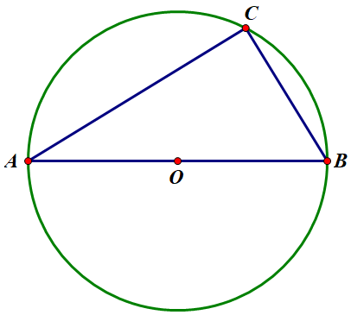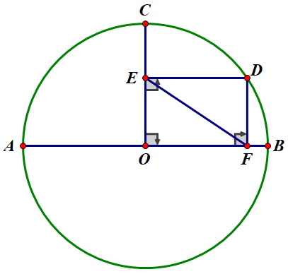

**例3** 在直径为的圆柱形油罐内装进一些油后，其横截面如图3，若油面宽，则油的最大深度为 mm。

**例4** 如图4，圆弧中，，点是的圆心，是上一点，且，垂足为，，则这段圆弧的半径为 m。

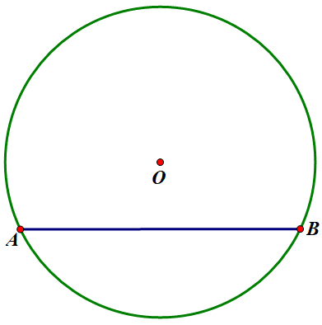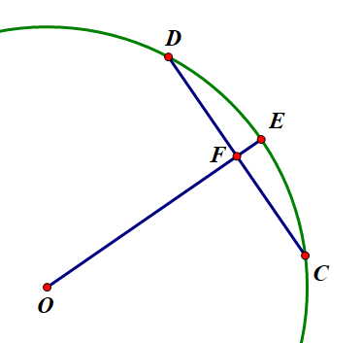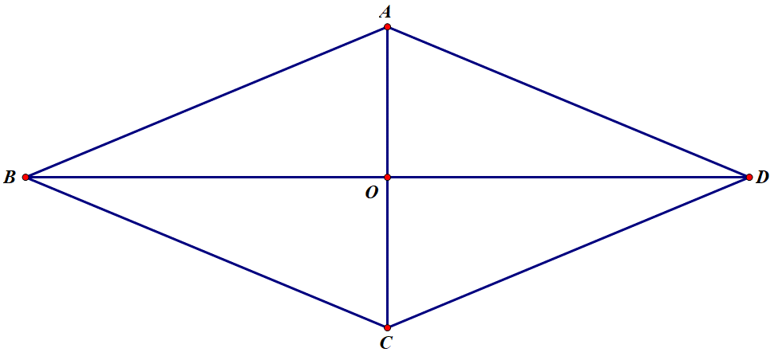

**例5** 在平面直角坐标系中，已知点，是以点为圆心，为半径的圆上一动点，连接，设的中点为，则线段长度的最小值为 。

**例6** 如图5，菱形的边长是，是两条对角线的交点，且。约定：三角形三边上的任意一点到圆上的任意一点的距离的最小值叫做三角形与圆的距离。依据这个约定可知，当的半径是 时，与的距离为。

**例7** 如图6，的直径的延长线与弦的延长线交于点，且，已知，试求的度数。

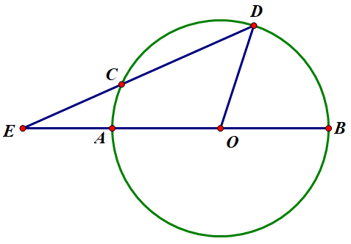

**例8** 如图7，在矩形中，，以为直径作，在直线上取点，使得上的动点到点的最小距离为，则的长为 。

**例9** 如图8，已知正方形，点在半圆所在圆的直径上，点在半圆上，若，则该半圆所在圆的半径为 。

**例10** 如图9，点为外一点，及其延长线分别交于(异于)。求证：

(1)；

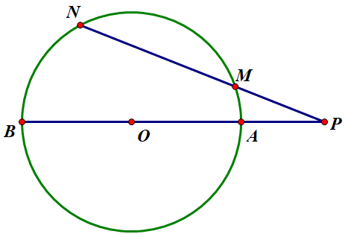

(2)；

(3)。

**例11** 如图10，正方形的四个顶点都在上，为的中点，连接。

1. 求证：；

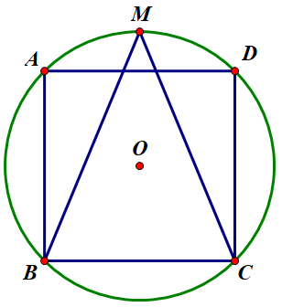

1. 求的度数。

**例12** 如图11，以的顶点为圆心，为半径作圆，分别交于点，延长交于点。

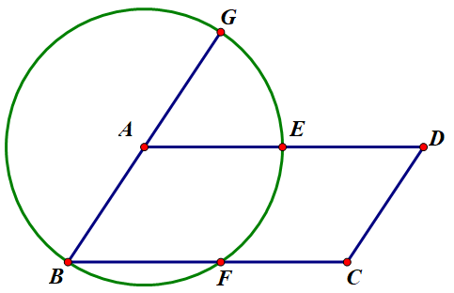

1. 求证：；
2. 若的度数为，求的度数。

**例13** 在半径为的圆内有两条平行弦，一条弦长为，另一条弦长为，则两条平行弦之间的距离为 cm。

**例14** 如图12，的半径为，是圆上任意两点，且，以为边作正方形(点在直线两侧)。若边绕点旋转一周，则边扫过的面积为 。

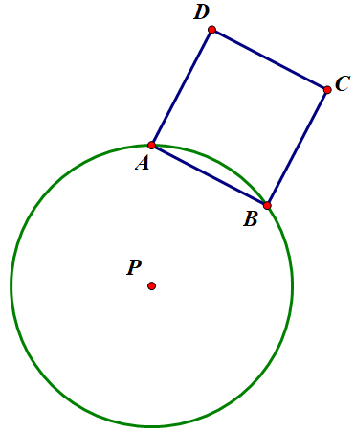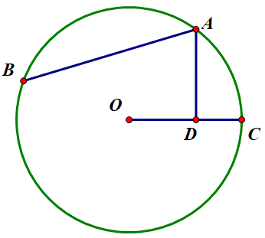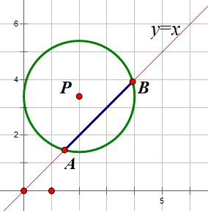

**例15** 如图13，在中，，与。

1. 求证：；
2. 若，求的半径及的长。

**例16** 如图14，在平面直角坐标系中，的圆心是()，半径为，函数的图像被截得的弦的长为，则的值为 。

**例17** 在平面直角坐标系中，以原点为圆心的圆过点，直线与交于两点，求弦长的最小值。